**МИНИСТЕРСТВО НАУКИ И ВЫСШЕГО ОБРАЗОВАНИЯ РОССИЙСКОЙ ФЕДЕРАЦИИ**

Федеральное государственное бюджетное образовательное учреждение высшего образования

**«Сибирский государственный университет науки и технологий  
имени академика М.Ф. Решетнева»**

Институт информатики и телекоммуникаций

Кафедра информатики и вычислительной техники

**ЛАБОРАТОРНАЯ РАБОТА №1**

по дисциплине «Объектно-ориентированное программирование»

Вариант 21

Выполнил студент группы БПИ20-02

Очной формы обучения Сухачев Р. А.

Руководитель: канд. техн наук, доцент Вдовенко В.В.

Дата сдачи: «_____»________ 2022 г.

Дата защиты: «____»________2022 г.

Красноярск 2022 г.

# ЦЕЛЬ РАБОТЫ

Приобретение практических навыков по применению классов библиотеки FCL для работы с символами и строками в программах на языке C#.

# порядок выполнения работы

1. Изучить описание библиотечных классовСhar, String, StringBuilder,предназначенных для обработки символов и строк.

2. Разработать программу (консольное приложение) на языке С*#* в соответствии с вариантом практического задания.

3. Ответить на контрольные вопросы.

4. Составить отчет в электронном виде, который должен содержать титульный лист, цель лабораторной работы, задание, ответы на контрольные вопросы, листинг программы и результаты ее работы.

# постановка задачи

Вариант №21: в исходном тексте удалить все строки, начинающиеся на заданную букву.

# ХОД РАБОТЫ

1. Изучил описание библиотечных классовСhar, String, StringBuilder,предназначенных для обработки символов и строк.

2. Разработал программу (консольное приложение) на языке С*#* в соответствии с вариантом практического задания.

Листинг программы:

using System;

namespace Lab1 // 21. В исходном тексте удалить все строки, начинающиеся на заданную букву.

{

class Program

{

static void Main(string[] args)

{

Console.Write("\nЦель данной программы удаление всех строк, начинающихся на заданную пользователем букву.\n");

int option = 0;

while (option != 10)

{

Console.Write("\n1. Старт;\n10. ВЫХОД.\nВвод: ");

option = Convert.ToInt32(Console.ReadLine()!);

switch (option)

{

case 1:

{

string filename, newfilename, str;

char ch;

Console.Write("\nВведите название файла: ");

filename = Console.ReadLine()!;

Console.Write("Введите букву: ");

str = Console.ReadLine()!;

ch = Convert.ToChar(str.ToLower().Remove(1));

Console.WriteLine();

try

{

StreamReader fin = new StreamReader(filename);

StreamWriter fout = new StreamWriter(newfilename = filename.Replace(".txt","_new.txt"));

string? s; //Для описания ссылочных типов, допускающих значение null, C# 8 заимствует синтаксис значимых типов и использует оператор ?

long i = 0;

while ((s = fin.ReadLine()) != null)

{

if (s.ToLower().StartsWith(ch) == true)

{

s.Remove(0);

}

else

{

fout.WriteLine(s);

Console.WriteLine($"{++i}: {s}");

}

}

fin.Close();

fout.Close();

}

catch (FileNotFoundException e)

{

Console.WriteLine(e.Message);

Console.WriteLine("Введите корректное название файла.\n");

return;

}

Console.WriteLine();

break;

}

case 10:

{

//exit

break;

}

default:

{

Console.WriteLine("\nВведено неверное число.\nВведите число 1 или 10.");

break;

}

}

}

}

}

}

Результат работы:

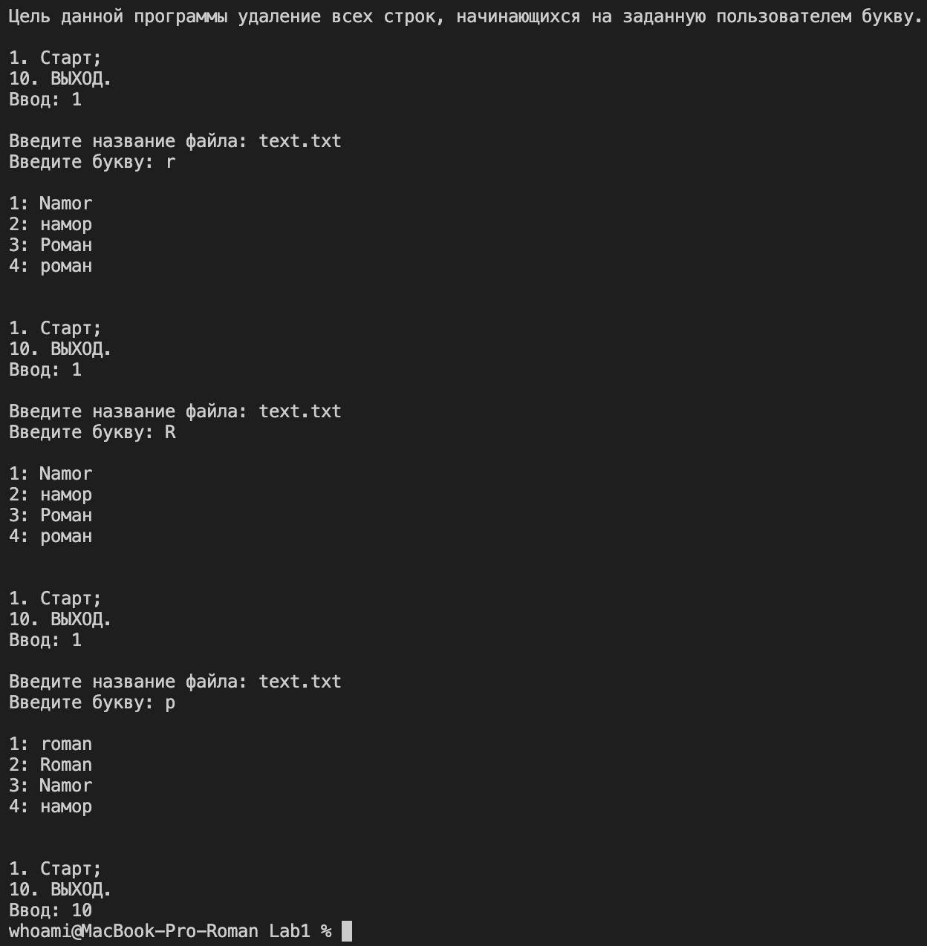

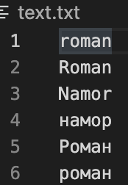

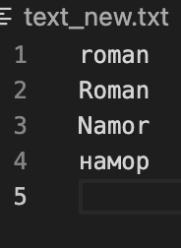

3. Ответил на контрольные вопросы.

4. Составил отчет в электронном виде, который содержит титульный лист, цель лабораторной работы, задание, ответы на контрольные вопросы, листинг программы и результаты ее работы.

**ОТВЕТЫ НА КОНТРОЛЬНЫЕ ВОПРОСЫ**

1. Какой класс библиотеки **FCL** предназначен для работы с символами?

Класс Char.

1. Назовите классы библиотеки **FCL** для работы со строками.

Классы String, StringBuilder.

1. Каким образом можно создать объекты класса **String** в программах на языке C#?

Инициализация объекта строковой константой, вызов конструктора для инициализации, создание массива символов путем преобразования строковой константы в массив символов, вызов конструктора для инициализации нового экземпляра класса **String** значением, заданным в виде массива знаков Unicode, вызов конструктора для инициализации нового экземпляр класса **String** значением, заданным массивом знаков Unicode, начальной позицией знака в пределах данного массива и длиной.

1. Приведите примеры создания объектов класса **String**.

string world = "Язык C#";

string s1 = new string('K', 6);

char[ ] s2 = "Привет".ToCharArray ( );

string s3 = new string(s2);

string s4 = new string(s2, 0, 2);

1. Может ли быть изменен объект класса **String** после его создания?

Объект класса **String** называется *неизменяемым*, т. е. доступным только для чтения, поскольку после создания его значение не может быть   
изменено. Методы, применяемые для изменения объекта **String**, на самом деле возвращают новый объект **String**, содержащий измененные данные. Если необходимо изменить фактическое содержимое объекта, то следует использовать класс **System.Text.StringBuilder**.

1. С помощью какого метода класса **String** можно выполнить разбор текста на составляющие элементы?

С помощью метода[**Split**](http://127.0.0.1:47873/help/1-1124/ms.help?method=page&id=OVERLOAD%3ASYSTEM.STRING.SPLIT&product=VS&productVersion=100&topicVersion=100&locale=RU-RU&topicLocale=RU-RU).

1. Каким образом можно собрать строку из составляющих ее элементов?

С помощью метода **Join**.

1. В каких случаях для работы со строками следует использовать методы класса **StringBuilder**?

Если необходимо изменить фактическое содержимое объекта, то следует использовать класс **System.Text.StringBuilder**.

1. Каким образом выполняется добавление символов к концу объекта класса **StringBuilder**?

sb.Append(new char[ ] {'А', 'Б', 'С'});

1. Напишите код для вставки строки в начало объекта класса **StringBuilder**.

sb.Insert(0, "Начало: ");

1. В каком пространстве имен определены классы для работы с файлами?

Пространство System.IO.

1. Перечислите действия, которые необходимо выполнить для чтения текста из файла.

– подключить пространство имен, в котором описываются стандартные классы для работы с файлами, **using System.IO**;

– объявить файловую переменную и связать ее с файлом на диске;

– выполнить операции чтения текста из файла;

– закрыть файл.

# ВЫВОДЫ

Были приобретены практические навыки по применению классов библиотеки FCL для работы с символами и строками в программах на языке C#.